10. Az aminosavak anyagcseréje

Az emberi szervezetben az aminosavak egyrészt elengedhetetlenek fehérjék szintéziséhez, másrészt lebomlásukkor energiát szolgáltathatnak a különböző szöveteknek. A szabad aminosavaink döntő többségét külső vagy belső aminosav-forrásokból nyerjük, és kisebb részüket szintetizáljuk mi magunk. Az aminosav metabolizmus ismertetése előtt érdemes megismerkednünk azokkal az enzimekkel, amelyek akár a táplálkozás során, akár a szervezeten belül képesek a polipeptidláncok amidkötését hidrolizálni, ezáltal szabad aminosavakat nagy mennyiségben generálni.

10.1. A fehérjék bontása

A fehérjéket proteázok bontják. A proteázok maguk is fehérjék, amelyek nagyon különbözőek lehetnek, és többféleképpen tudjuk osztályozni őket.
- Ha az aktív centrumuk felépítése szerint osztályozunk, akkor megkülönböztetünk többek között szerin-proteázokat, cink-proteázokat, cisztein- és karboxil-proteázokat. A szerin-proteázok szerin, hisztidin és aszpartát oldalláncokat tartalmazó aktív centrumot tartalmaznak. Ezek az aminosavak a polipeptidlánc nagyon távoli helyein találhatóak, de a fehérjetekeredés folyamán térben egymás mellé kerülnek. Ilyen szerin-proteáz például a tripszin, a kimotripszin és az elasztáz. A cink-proteázok az aktív centrumukban egy cinkiont (némelyikük kobalt-iont) tartalmaznak. Cink-proteáz például a karboxipeptidáz A. A karboxil-proteázok (más néven savas proteázok) két aszpartát oldalláncot tartalmaznak az aktív centrumukban. Ilyen enzim például a pepszin. A cisztein-proteázok katalitikus centrumában két cisztein alkot egy könnyen felhasadni képes tiol-kötést. Cisztein proteázok nagy mennyiségben találhatóak az érésben lévő gyümölcsökben, valószínűleg a kártevők elleni védekezésképpen. Az utóbbi időkben felfedeztek treonin- és glutamát-proteázokat is.
A proteázokat aszerint is osztályozhatjuk, hogy helyileg hol működnek. Az exogén proteázok a szervezet belső állományán kívül, például a tápcsatornában működnek. Ilyenek például az emésztőenzimek. Az endogén proteázokat is két csoportra oszthajuk: extracelluláris és intracelluláris proteázokra. Az előbbiek az extracelluláris mátrix fehérjéit, az utóbbiak a sejten belüli fehérjéket bontják.

10.1.1. Exogén proteázok

Nézzünk néhány fontosabb emésztőenzimet. Általában igaz rájuk, hogy inaktív proenzim (zimogén) formájában termelődnek, és csak a tápcsatornában aktiválódnak. Az aktiváció módja proteolitikus hasítás. A szervezet tápcsatornán kívüli részében inhibitorok akadályozzák meg, hogy a véletlenül aktiválódott enzimek a tápcsatornán kívül is működjenek, és megemésszék a szervezet saját fehérjéit. A gyomor fősejtjeiben termelődik a pepszin, pepszinogén (zimogén) formájában. Gasztrin hormon hatására ürül a gyomor lumenébe. A gyomor fedősejtjei ugyanakkor sósavat termelnek, aminek következtében a gyomor kémhatása nagyon alacsony (pH: 1-2) lesz. Ez részben aktiválja a pepszinogént, ez önemésztődik, és létrejön az aktív pepszin. A pepszin a táplálék fehérjéit azok aromás és savanyú oldalláncai mellett emésztik, oligopeptideket eredményezve.
A tripszin zimogénje, a tripszinogén a hasnyálmirigyben termelődik, kolecisztokinin hormon hatására ürül a vékonybélbe. Aktiválódása itt az enteropeptidáz enzim limitált proteolitikus hasítására következik be. A tripszin bázikus aminosavak, arginin és lizin mellett hasít. Más enzimek, például a karboxipeptidáz A, proelasztáz és kimotripszinogén hasítás általi aktivációjában is részt vesz. A szervezeten belüli inhibitorai a tripszin inhibitor és az α1 antitripszin. Ez utóbbi az elasztázt is gátolja. Az α1 antitripszin dohányzás következtében történő meghibásodása az elasztáz fokozott működését, ezáltal tüdőtágulást okozhat.

10.1.2. Endogén proteázok

Az extracelluláris proteázok közül a kollagenázokat, a mátrix metalloproteázokat és az elasztázt érdemes megemlíteni. Ezek is pro-formában képződnek, a kollagenázokat és a mátrix metalloproteázokat plazmin proteáz aktiválja. Szerepük elsősorban a kötőszövetek (például porcszövet, csontszövet) átrendezésében vagy a fehérvérsejtek sejtek közötti mozgásának elősegítésében van.
Az intracelluláris proteázok két különböző útvonalon működhetnek. Az egyik típus a liszoszómákban van, és a receptor-mediált endocitózis, illetve autofágia során bekebelezett, majd a lizoszómába került proteineket bontja. A másik típus a proteaszóma komplexben van: a sejten belüli, lebontásra ítélt fehérjék lizin oldalláncon egy kis jelölő-fehérjével (ubiquitin) megjelölődnek (ubikvitinálódnak), majd poliubikvitinálódnak; ez a jel a proteaszómába kerülésükre és ottani degradációjukra. E két útvonalon kívül érdemes megemlíteni még egy, csak speciális esetekben működő rendszert. Programozott sejthalál (apoptózis) vagy immunsejtek érése során speciális proteázok, ún. kaszpázok aktiválódnak, melyek a lebontandó fehérjéket hasogatják.

10.1.3. Aminosavak felszívódása

Hogyan szívódnak fel a keletkezett aminosavak és oligopeptidek? A legtöbb aminosav képes Na⁺-facilitált transzporterek segítségével felszívódni. (A glükóz felszívódására a bélben ugyanilyen mechanizmussal, másodlagos aktív szimporttal megy végbe.). A bél lumenben nem teljesen emésztődött oligopeptidek (többnyire di- és tripeptidek) H⁺-hoz kapcsolt, szimport mechanizmussal szívódnak fel. Az oligopeptidek döntő többsége az enterocitákban (bélhámsejtekben) aminosavakra emésztődik. Az aminosavak a bélhámsejtek bazális részén, passzív transzporttal kerülnek a vérbe.
Egy másik, sokkal ritkább mechanizmus az endocitózis, amelynek során az aminosavakon kívül kisebb-nagyobb peptidek, sőt egész fehérjék is bekebeleződnek a sejtekbe. Ilyen mechanizmusokkal juthatnak be antitestek (újszülötteknél) és antigének is szervezetünkbe.
A harmadik fontos mechanizmus elsősorban a vérbe jutott aminosavak különböző szervek (vese, pancreas, lép, agy, szív stb.) sejtjeibe való transzpotot teszi lehetővé. Ez a mechanizmus a γ-glutamil ciklus. A sejtmembránban lévő γ-glutamil-transzpeptidáz enzim segítségével glutation (GSH, γ-glutamil-ciszteinil-glicin tripeptid) glutamátjára tevődik át a transzportálandó aminosav, így jut a citoplazmába. Itt egy glutamil ciklotranszferáz gyűrűvé zárja a glutamátot, miközben a bejuttatott aminosav szabadon lehasad. A GSH-t aztán regenerálni kell: három ATP energiájának, valamint a közben már szabadon lévő cisztein és glicin felhasználásával a gyűrűs 5-oxoprolinból először nyílt glutamát, majd glutamil-cisztein, végül γ-glutamil-ciszteinil-glicin (glutation) keletkezik, mely képes újabb aminosav felvételére (10-1. ábra).

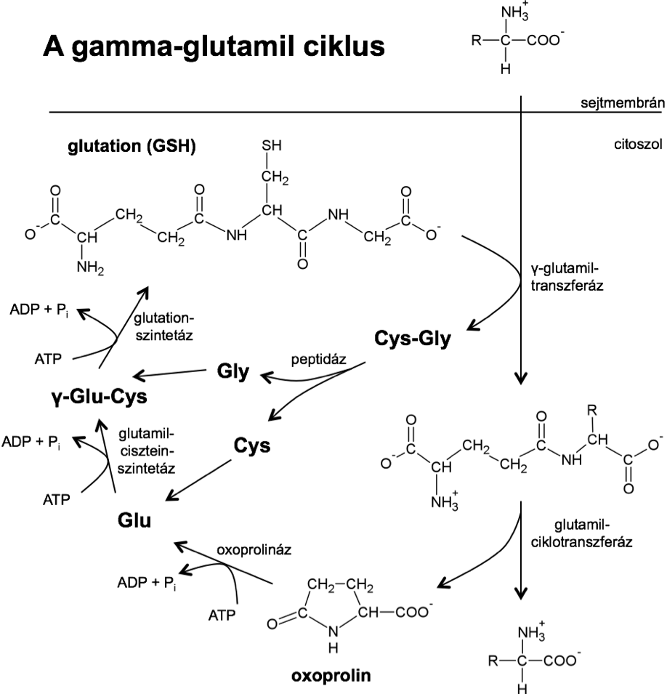

10-1. ábra

10.2. Aminosavak átalakulásai

Az aminosavak keletkezése és lebomlása igen sokrétű folyamat, nagyon sok metabolikus reakcióval. Ennek a tananyagnak nem célja az összes metabolikus útvonalat azok szabályozásával együtt tárgyalni, ezért csak a legfontosabb felépítési és lebontási utak sokszor vázlatos ismertetésére szorítkoztunk. Először a szintetikus, utána a lebontási útvonalakat ismertetjük, de ez a sorrend nem mindenütt lehetséges, mivel ezek a folyamatok összefüggenek, és sokszor az egyik aminosav lebontása szükséges a másik szintéziséhez. Ahol lehet, mondandónkat megpróbáljuk logikai egységekbe foglalni az átláthatóság érdekében.

10.2.1. Nem-esszenciális aminosavak szintézise

Az emberben létező húsz fehérjealkotó aminosavnak mintegy fele esszenciális. Ez azt jelenti, hogy szervezetünk nem tudja előállítani őket (vagy előállításuk más célokat szolgál), ezért kizárólag a táplálékkal kell felvennünk őket. Először a nem-esszenciális aminosavak felépítésével foglalkozunk.
Az aminosavakon alapvetően két részt különböztethetünk meg: a szénláncot (C, H és O atomok) és a hozzá kapcsolódó aminocsoporto(ka)t (N és H atomok). A szintézis során általában egy ketosavra (többnyire glikolitikus vagy citrátköri intermedier), az oxocsoport helyére aminocsoport kapcsolódik. Emlékezzünk vissza: az aminocsoport szállítója a piridoxál-foszfát. Azok az enzimek, amelyek az amino-oxo kicserélődést katalizálják, piridoxál-foszfát prosztetikus csoportot tartalmaznak.

10.2.1.1. Glutamát, glutamin, aszpartát, alanin, aszparagin szintézise

Az aminocsoport-transzferben központi szerepe van egy aminosavnak, a glutaminsavnak (glutamát). Ismerkedjünk meg tehát a glutamát képződésével. A glutamát α-ketoglutarátból és ammóniából képződik, és NADPH elektronjai szükségesek hozzá. A reakciót a glutamát-dehidrogenáz enzim katalizálja. A reakció kétirányú. Az emberek nagyon ritkán szenvednek glutamát- hiányban, ezért bennünk a reakció szinte mindig visszafelé, α-ketoglutarát és ammónia képződése felé halad. Érdekesség, hogy ilyenkor az enzim (amely a mitokondriumban van) NAD kofaktort használ az elektronok felvételéhez.
Ha a glutamát kialakult, már csak egy lépés a glutamin szintézise: ammónia kapcsolódik a γ-helyzetű karboxilcsoport oxocsoportjának a helyére. A reakcióhoz ATP energiája és glutamin-szintetáz enzim szükséges (10-2. ábra).

10-2. ábra

A glutamát reverzibilis, ún. transzaminálási reakciókban képes aminocsoportot adni más oxosavaknak, így azokból aminosavak, a glutamátból pedig α-ketoglutarát keletkezik. Ilyen módon keletkezik alanin-aminotranszferáz (ALAT) enzim segítségével piruvátból alanin, az aszpartát-aminotranszferáz (ASAT) segítségével pedig oxálacetátból aszparaginsav (10-3. ábra).

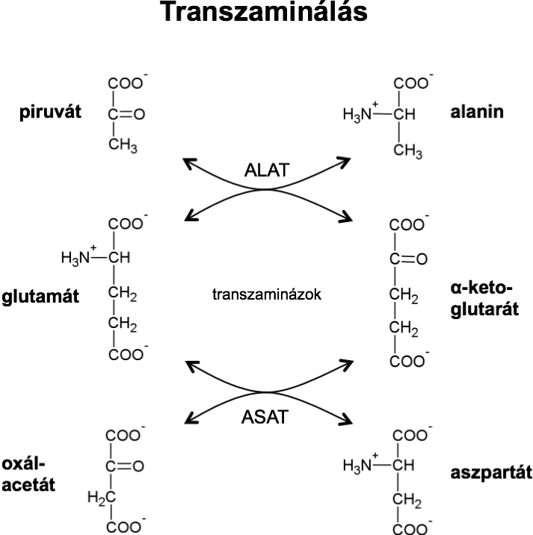

10-3. ábra

Szintén egylépéses, aminocsoport átadásával járó reakció az aszparagin szintészise. Az aszpartát β karboxil-csoportjára kerül rá a glutamin aminocsoportja, miközben az glutamáttá alakul. A reakciót az aszparagin-szintetáz enzim katalizálja, és két ATP energiáját kell felhasználnunk hozzá (10-4. ábra).

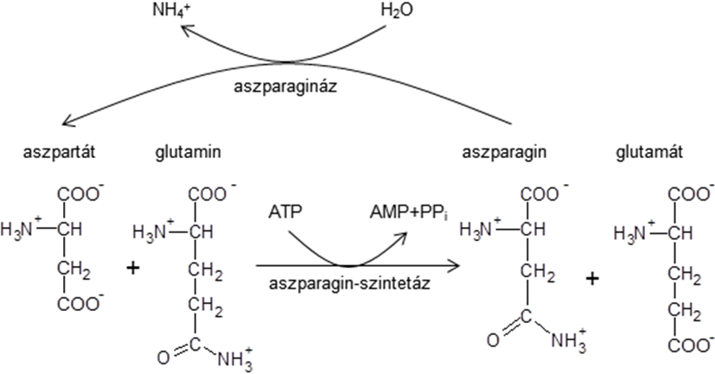

10-4. ábra

10.2.1.2. C1-töredék szállítók
Néha azonban nem annyira egyszerű a folyamat, hogy a szervezet egy ketosavból vagy egy aminosavból egy lépésben szintetizál egy másikat. Ilyenkor szénlánc-darabkákat is össze kell ragasztgatni. Előfordul az is, hogy egy-szénatomos (C1) töredékeket kell szállítanunk. Ezeknek a szállítására két rendszer alakult ki. Az egyikben olyan enzimek vesznek részt a reakcióban, melyek redukált fólsav koenzimekkel működnek. A tetrahidrofolát (THF) képes két, egymáshoz térben közel kerülő nitrogénjével többféle C1-es csoportot szállítani (10-5. ábra). Ezek a csoportok a koenzimen szállítódva képesek reagálni más molekulákkal, és enzimek segítségével átalakulni. Például metilén-THF reverzibilis reakcióban metil- vagy metenil-THF-tá is képes alakulni, ugyanakkor a formil/metenil-THF átalakulás is lehetséges (10-6. ábra).

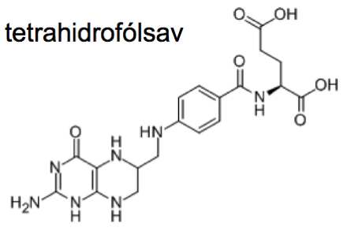

10-5. ábra
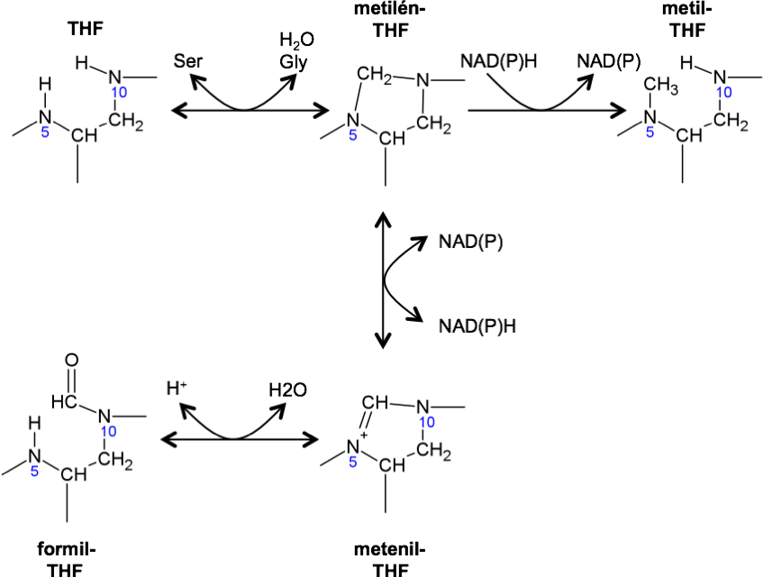

10-6. ábra

A tetrahidrofolát a C1-es töredékeket elsősorban a nukleotidok és az aminosavak szintézisében hasznosítja, de a metilcsoportot átadhatja homociszteinnek is (ez egy olyan aminosav, amely nem található a fehérjékben), amiből így metionin lesz. A metionin ezt követően ATP-vel kapcsolódik úgy, hogy mindhárom foszfátcsoport lehasad róla (ez végső soron három ATP energiájával egyenértékű). A reakciót a metionil-adenozil transzferáz enzim katalizálja. A keletkező S-adenozil-metionint (SAM) tekintjük a másik fontos C1-töredék szállítónak. A SAM képes a metionin terminális metil-csoportját leadni az éppen aktuális akceptor-molekuláknak az S-adenozil-homocisztein metiltranszferáz enzim segítségével, így S-adenozil-homocisztein keletkezik. Ez utána egy hidrolázzal homociszteinné és adenozin nukleoziddá hidrolizál. A homocisztein ismét képes metil-csoportot átvenni a THF-tól, így újra kezdődhet a ciklus (10-7. ábra). Az ábrán látjuk, hogy a reakcióban metionin termelődik. Ennek ellenére a metionint esszenciális aminosavnak tekintjük, hiszen el is használódik a metilcsoport szállítása során, tehát nincs metionin nyereségünk. Esetleg homocisztein fogyasztásával tudnánk a metionint pótolni, amelyikből viszont igen kevés van az élőlények szervezetében.

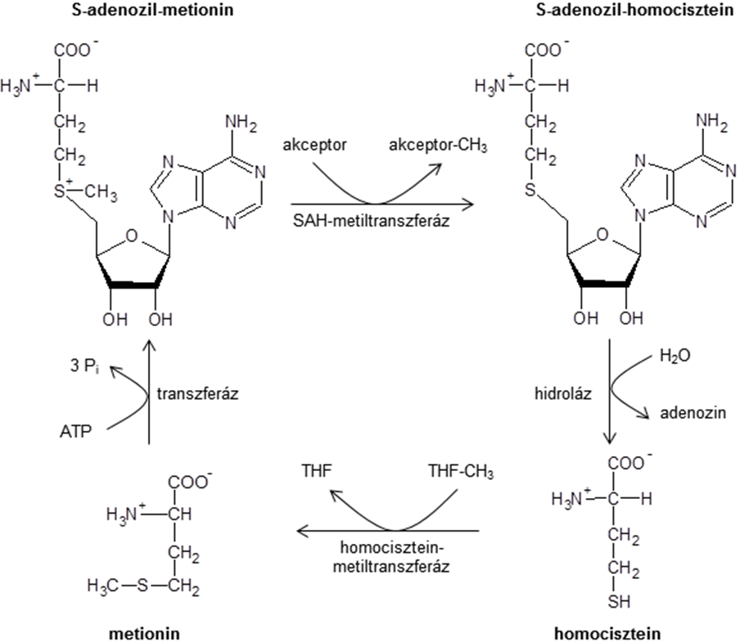

10-7. ábra

10.2.1.3. Szerin és glicin szintézise

Ez a két aminosav már több lépésben szintetizálódik a glikolitikus intermedierből, és itt már a C1-csoport szállítók működését is megfigyelhetjük. A glicerin-3-foszfát a kiinduló molekula a szerin és a glicin szintéziséhez, amely először elektronokat ad le a NAD-nak, miközben 3-foszfo-hidroxi-piruvát keletkezik. Ez azután transzaminálási reakcióban aminocsoportot kap a glutamáttól, 3-foszfoszerin keletkezik. Erről a foszfát hidrolizál, és szerin keletkezik. A glicin képződéséhez egy THF is szükséges, mely átveszi a metiléncsoportot a szerinről, mely így víz kilépése közben glicinné alakul. Az utolsó lépést a szerin-hidroximetil-transzferáz enzim katalizálja. Glicin keletkezhet a májban szén-dioxidból, ammóniából és THF-szállította metilén-csoportból is. A reakcióhoz még a NADH elektronjai is kellenek, valamint glicin-szintáz enzim. Hasonlóan a glutamáthoz erre a reverzibilis reakcióra is igaz, hogy főleg fordítva játszódik le, és emberben a glicin bontásának irányába van eltolva (10-8. ábra).

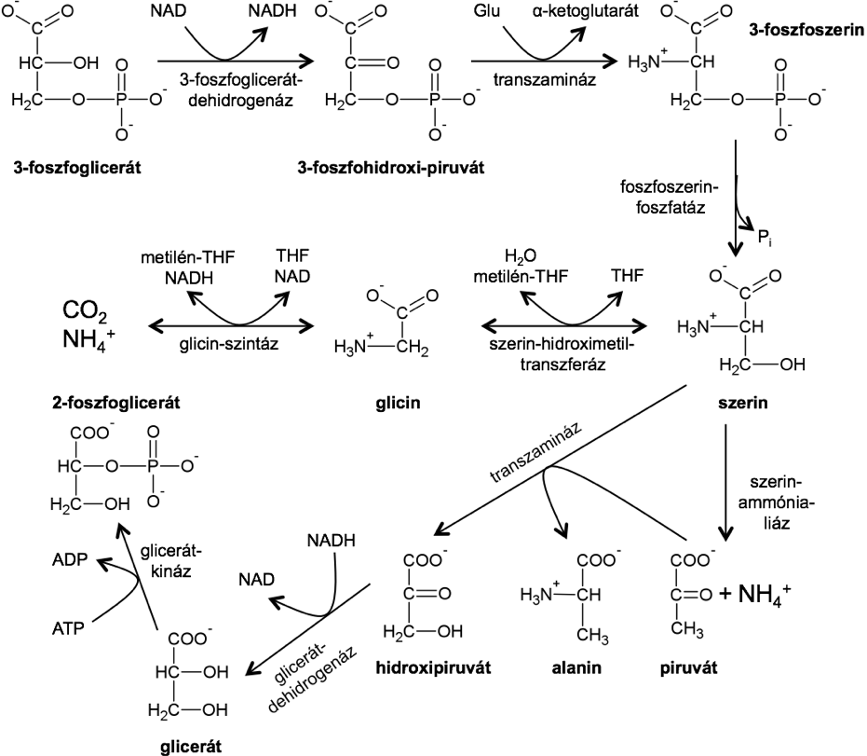

10-8. ábra

10.2.1.4. A cisztein keletkezése

A cisztein aminosav metioninból keletkezik. A már ismert úton SAM-on keresztül homocisztein keletkezik, amely szerinnel kapcsolódik víz kilépése közben, és cisztationin képződik. A cisztationin-szintáz enzim katalizálja a folyamatot. A cisztationin a cisztationin-liáz enzim segítségével a kén másik kovalens kötésénél hidrolizál, cisztein, α-ketobutirát, és ammónia keletkezik (10-9. ábra). Az α-ketobutirát a mitokondriumba kerül, ahol propionil-KoA-vá alakul, és a sorsa ugyanaz lesz, mint a páratlan szénatomszámú zsírsavak utolsó három szénatomjának (szukcinil-KoA, citrátköri intermedier).

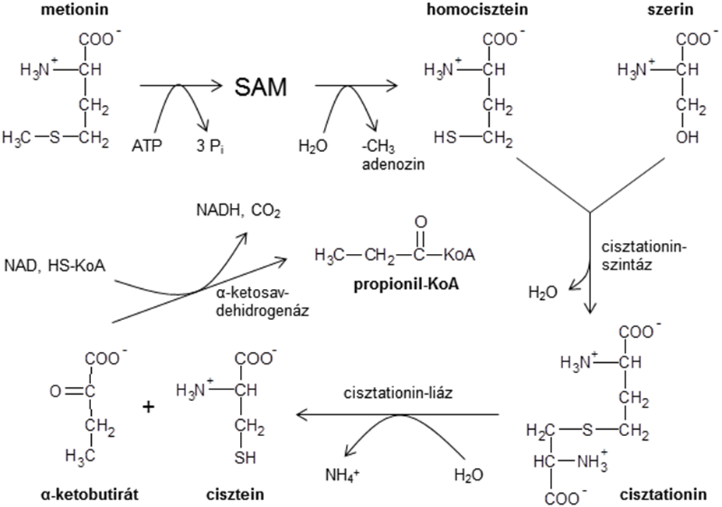

10-9. ábra

10.2.1.5. A prolin és az ornitin szintézise

A prolin glutamátból keletkezik. Először egy kétlépéses folyamat végén, ATP és NADPH felhasználásával glutamát-γ-szemialdehid képződik. Ez a fontos intermedier spontán módon, víz kilépésével gyűrűvé záródhat, amely egy NADPH-val történő redukciós lépést követően alakul prolinná (10-10. ábra).
A glutamát-γ-szemialdehid-ből azután egy másik nagyon fontos aminosav, az arginin szintetizálódhat. A glutamáttól transzaminálás során kap egy aminoscsoportot, így ornitinné válik. Az ornitin az ornitin-ciklus (más néven urea-ciklus) során alakul át argininné (ezt majd a 10-18. ábrán látjuk). A ciklust részletesebben az aminosavak lebontása kapcsán ismertetjük.

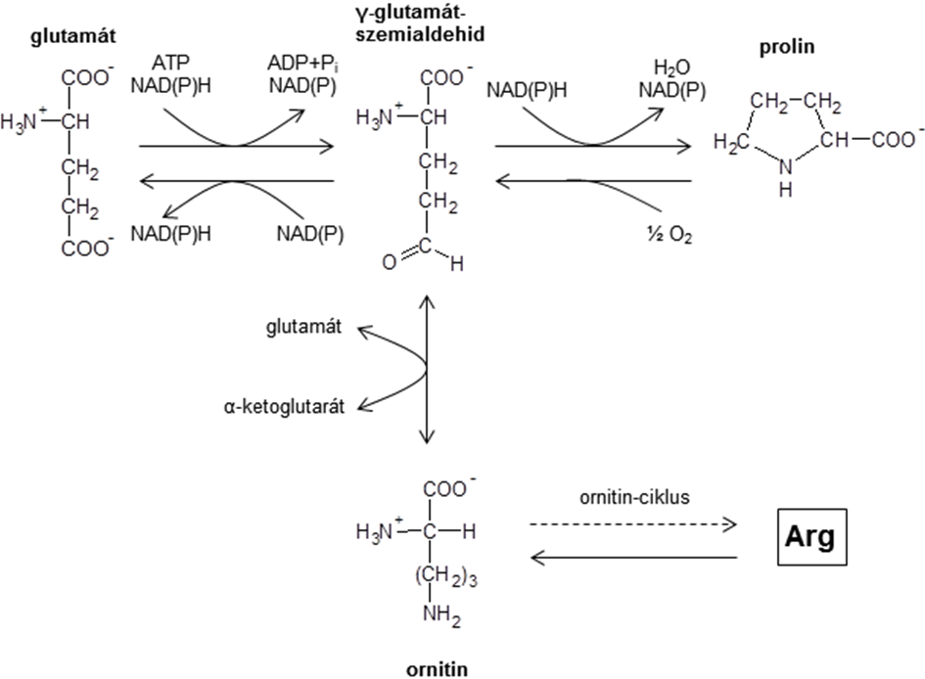
10-10. ábra

10.2.1.6. A tirozin szintézise

A tirozint egy esszenciális aminosavból, a fenilalaninból állítja elő az emberi szervezet, egylépéses reakcióban. A fenilalanin-hidroxiláz enzim egy monooxigenáz, mely tetrahidro-biopterin kofaktort tartalmaz. A reakció során a tetrahidro-biopterin oxidálódik, a keletkező dihidro-biopterint egy dihidrobiopterin-reduktáz enzimnek kell majd visszaalakítania NADPH felhasználásával (10-11. ábra). A fenilalanin-hidroxiláz enzim genetikai defektusa vagy a biopterin bioszintetikus útjának defektusa miatt alakulhat ki az egyik súlyos betegség, a fenilketonuria, amely a felszaporodó fenilalanin-szint miatt alakul ki, és súlyos károsodást okozhat a központi idegrendszerben.

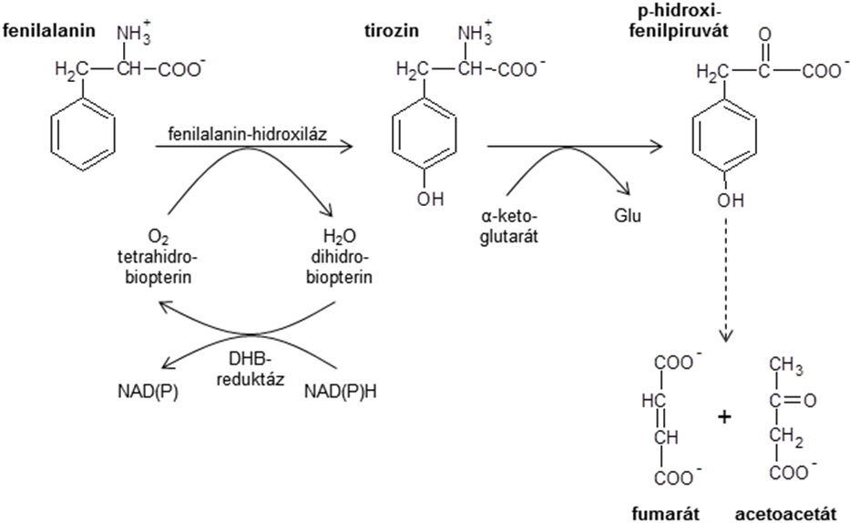

10-11. ábra

10.2.2. Az esszenciális aminosavak szintézise

Az esszenciális aminosavakat a táplálékból vesszük fel, szintézisük nem vagy nem elégséges mértékben történik szervezetünkben.

10.2.2.1.

Az arginin szintézise

Kezdjük az argininnel. Arginin ugyan keletkezik bennünk az ornitinciklusban, de az a több lehetséges útvonal valamelyikén szinte azonnal el is bomlik. Növényekben és mikroorganizmusokban glutamátból keletkezik ornitinen keresztül. A glutamátból ilyenkor nem glutamát-γ-szemialdehid, hanem annak egy acilezett származéka keletkezik, hogy az elkerülje a prolin-gyűrűvé záródást. A glutamáttal történő transzaminálás során keletkezett N-acetilornitin ecetsav kilépésével alakul majd ornitinné (10-12. ábra).

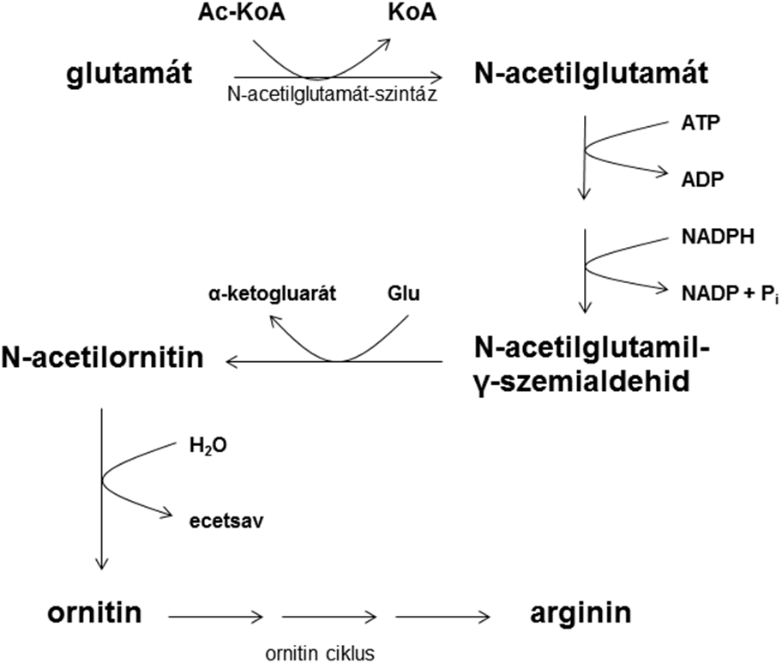

10-12. ábra

10.2.2.2. A lizin, treonin és metionin szintézise

Jó néhány esszenciális aminosav képződésének fontos intermedierje az aszpatát-β-szemialdehid. Ez aszpartátból jön létre, ahhoz hasonló módon, ahogyan a már ismertetett glutamát/glutamát-γ-szemialdehid átmenet történik. Az aszpartát-β-szemialdehid egy hosszú, itt részleteiben nem ismertetett nyolclépéses reakciósor végén alakulhat lizinné, vagy egy lépésben redukálódhat homoszerinné (NADPH terhére). A homoszerin hidroxilcsoportjának áthelyeződése eredményezi a treonint.
Szintén homoszerinből jön létre a metionin. A homoszerin először egy szukcinil-KoA-val reagál KoA felszabadulása közben. A képződött szukcinil-homoszerin ciszteinnel reagál, a kilépő szukcinát mellett cisztationin keletkezik. A cisztationin a már ismertetett módon, homociszteinen keresztül alakul metioninná (10-13. ábra).
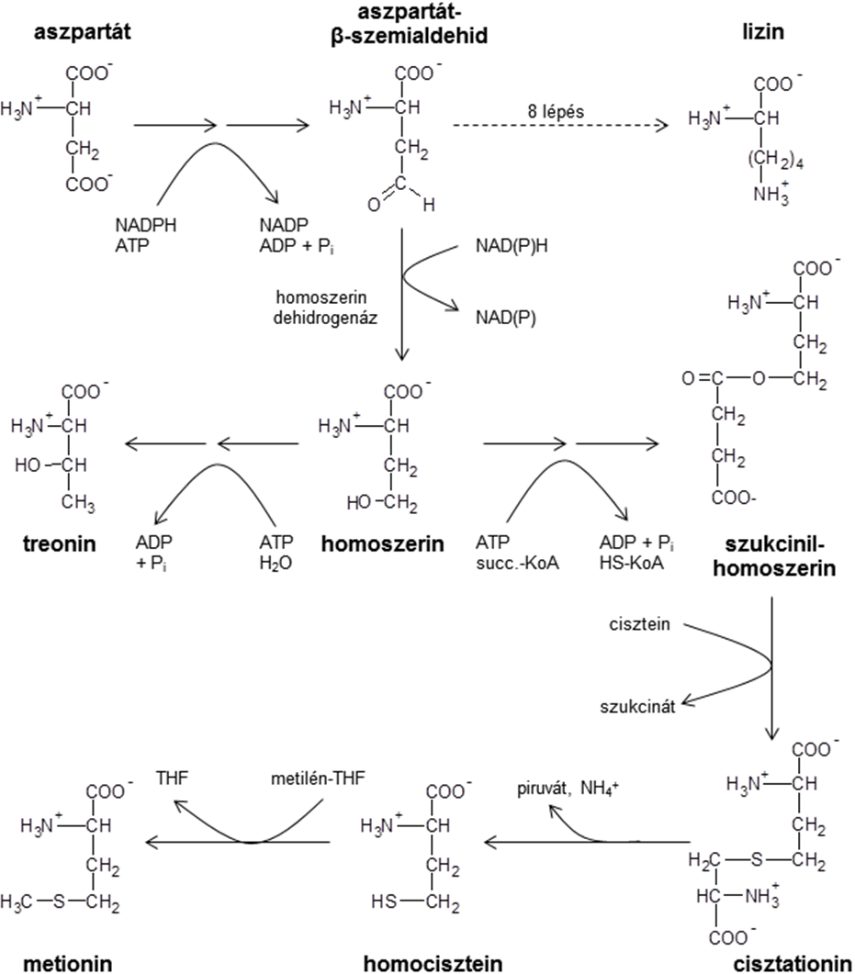

10-13. ábra

10.2.2.3. Valin, leucin és izoleucin szintézise

Az elágazó szénláncú aminosavak (leucin, valin, izoleucin) szintéziséhez piruvát szükséges. Két piruvátmolekulából szén-dioxid kilépése mellett α-acetolaktát képződik. A katalizáló enzim az acetolaktát-szintáz, mely katalízis során tiamin-pirofoszfát prosztetikus csoportjával köti az egyik piruvát maradékát, a hidroxietil-csoportot. Az α-acetolaktát NADH terhére redukálódik, majd vízvesztéssel α-ketoizovaleráttá alakul. Az α-ketoizovalerát vagy glutamáttal transzaminálódva valinná alakul, vagy egy másik reakcióúton acetilcsoport felvétele, izomerizáció, majd NAD-dal történő oxidáció és CO₂ leadása után transzaminálódik (ugyancsak glutamáttal), leucint eredményezve (10-14. ábra).

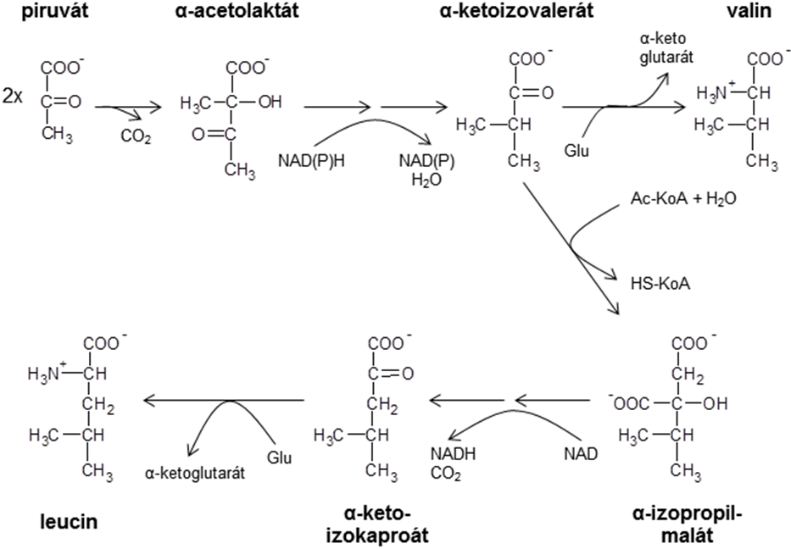

10-14. ábra

Az izoleucin a treoninból keletkezik. A treonin előbb aminocsoportját elvesztve dezaminálódik, α-ketobutiráttá alakul. Az α-ketobutirát egy metiléncsoporttal hosszabb, mint a piruvát; az izoleucin ugyanazon a módon keletkezik belőle, mint a piruvátból a valin (kapcsolódás piruvátból származó acilcsoporttal, redukció, vízvesztés, transzamináció) (10-15. ábra).

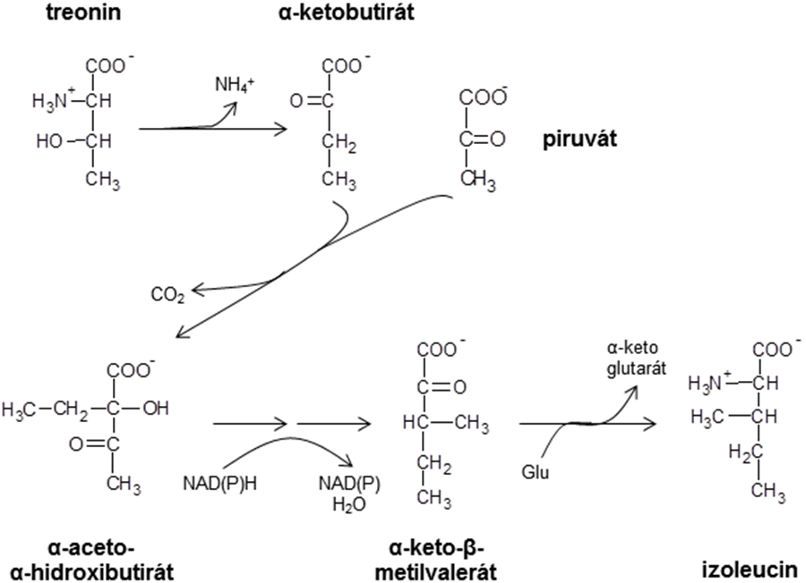

10-15. ábra

10.2.2.4. Hisztidin, fenilalanin, tirozin és triptofán szintézise

Az aromás gyűrűt tartalmazó aminosavak szintézise igen hosszú és bonyolult folyamat, ezért ennek csak a legfontosabb részeit ismertetjük. Kezdjük a hisztidin szintézisével. A kiindulási reakcióban a foszforibozil-pirofoszfát (PRPP, szintézisét lásd később, a nukleotidok anyagcseréjénél) kapcsolódik egy ATP purinvázának egyik nitrogénjéhez; a létrejött foszforibozil-AMP keletkezésekor két pirofoszfát is felszabadul. A következő reakciólépésekben a purinváz hatos gyűrűje és a PRPP pentóz része felszakad, majd ötös imidazol gyűrűvé alakulnak vissza. A hisztidin további transzamináció és oxidációs lépések eredményeképpen jön létre (10-16. ábra).
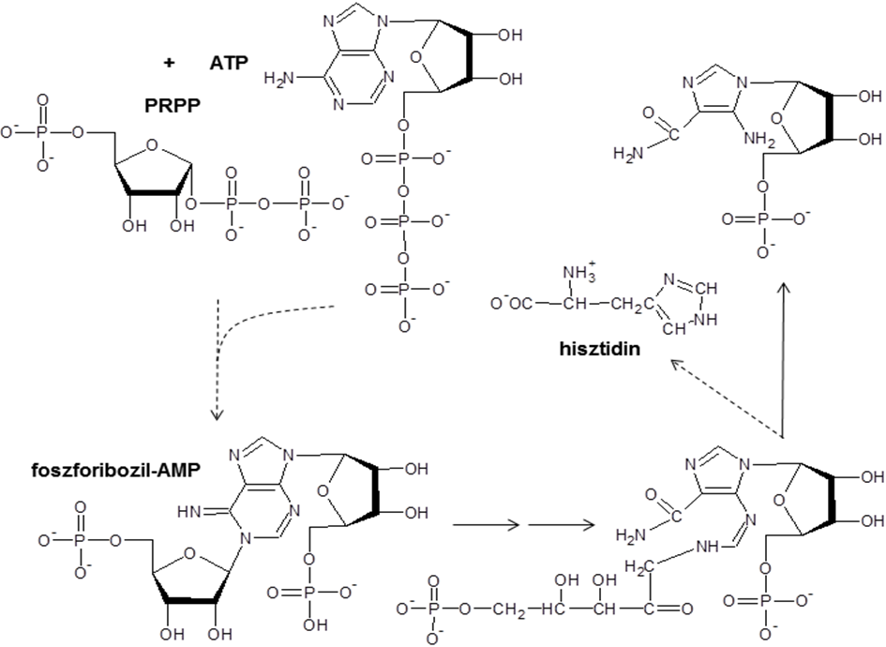

10-16. ábra

A fenilalanin, a tirozin és a triptofán bioszintézise két fontos intermedieren, a sikiminsavon és a korizminsavon keresztül történik. A sikiminsav szintézise glikolitikus intermedierek, a foszfoenol-piruvát (PEP) és az eritróz-4-foszfát kapcsolódásával kezdődik, és egy négylépéses reakcióút végén alakul ki a sikimát. Az ATP foszfátjával „aktivált” sikimát egy újabb PEP-tal képes kapcsolódni, létrehozva ezáltal a korizmátot.
A korizmát útja itt elágazik. A molekulán belüli átrendeződést követő dekarboxilálódás, majd azt követő glutamáttal történő transzaminálódás eredményeképpen jön létre a fenilalanin (ha közben oxidáció is történt, akkor a tirozin). A tirozin emberekben a már ismertetett módon jöhet létre a fenilalaninból. A korizmátból a másik útvonalon előbb antranilsav és piruvát keletkezik, miközben glutamin/glutamát átalakulásból kapja az aminocsoprtját. Az antranilsav reagál PRPP-tal, majd a keletkezett foszforibozil-antranilsav bonyolult gyűrű-felnyílódási és –záródási reakcióknak, valamint szerinnel történő reakcióinak eredményeképpen triptofánná alakul (10-17. ábra).
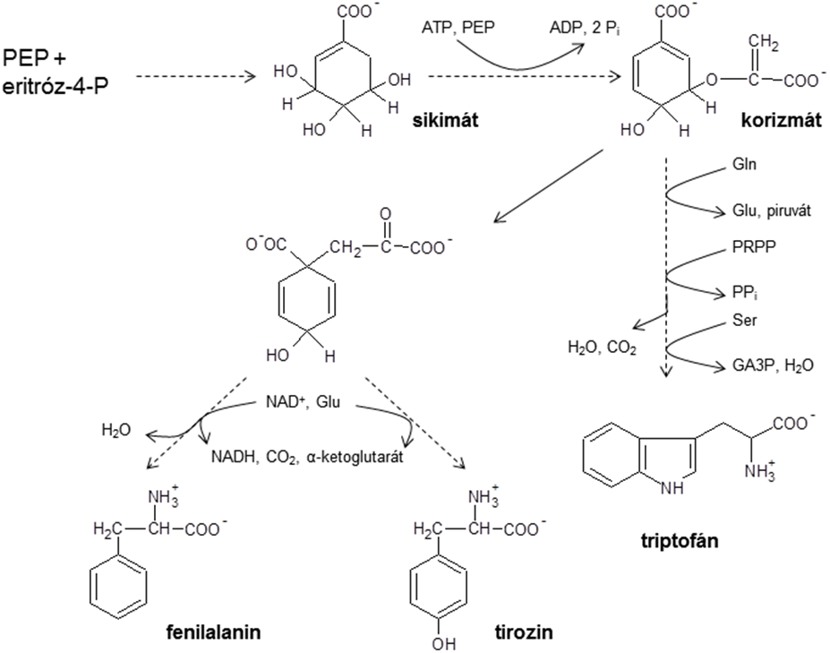

10-17. ábra

10.2.3. Az aminosavak lebontása: a nitrogén sorsa

Nehéz éles határt húzni az aminosavak átalakulási és lebontási folyamatai között. Az előzőekben említettük már, hogy például a fenilalanin eltűnése a tirozin termelődésének a következménye. Más aminosavak esetében is léteznek hasonló kapcsolatok.
A lebontás alapvetően két szakaszra osztható. Az első szakaszban az aminosav elveszti az aminocsoportját. Ez többnyire a már jól ismert transzaminálási reakcióval történik, az akceptor az α-ketoglutarát, amely így glutamáttá alakul. Néhány aminosav α-ketoglutaráttal történő interakció nélkül, oxidatív dezaminációval veszti el aminocsoportját, amiből szabad ammónia lesz. Ez történik a glutamáttal is (10-18. ábra).

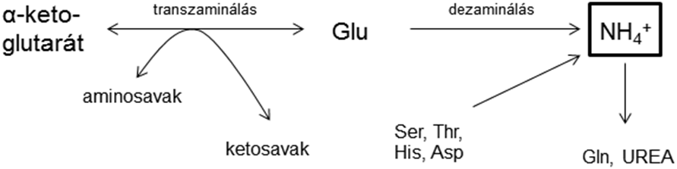

10-18. ábra

Az ammónia egy kis része a vizelettel távozik, a többségét viszont át kell alakítani olyan vegyületté, amely nem mérgező (az ammónia ugyanis nagyobb koncentrációban már az). Erre szolgál az ornitin- (vagy más néven urea-) ciklus, amely a máj- (és vese-) sejtekben működik.
Az első lépésben CO₂-ból, az eltávolítandó NH₃-ból és két ATP-ből karbamil-foszfát, két ADP és egy inorganikus foszfát keletkezik. A reakciót a karbamil-foszfát szintetáz I enzim katalizálja. A karbamil foszfát ornitin transz-karbamiláz enzim segítségével képes ornitinnel reagálni: citrullin és inorganikus foszfát keletkezik. A magas energiájú foszfo-anhidrid kötés elbomlásának energiája viszi előre a reakciót. A citrullin kijut a mitokondriumból, és a citoplazmában aszpartáttal reagál; arginoszukcinát keletkezik. A katalizáló enzim az arginoszukcinát-szintetáz, a reakcióhoz egy ATP két foszfo-anhidridjének felhasadása szükséges. Az arginoszukcinát ezután egy liáz enzimmel kettéhasad, arginin és fumarát keletkezik. Az arginin egy argináz enzimmel hidrolizál ureává és ornitinná. Az ornitin azután újabb karbamil-foszfáttal reagálhat, és a ciklus újraindul. A keletkezett urea, amely tartalmaz egy szabad ammóniából és egy aszpartát aminocsoportjából származó aminocsoportot, a vesében kiválasztódik (10-19. ábra).

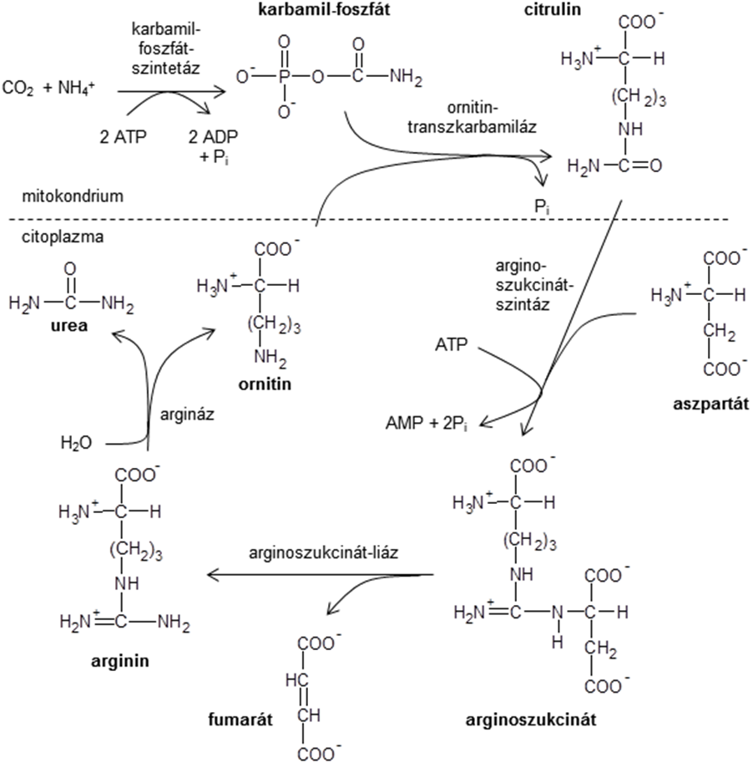
10-19. ábra

Ez tulajdonképpen az arginin szintézisének egyik útja is; ahogy azt már említettük glutamátból glutamil-γ-szemialdehiden keresztül ornitin képződik, ami argininné alakul. Ez egyben az arginin lebomlásának másik útvonala is: argininből ornititn, glutamil-γ-szemialdehid, glutamát, majd α-ketoglutarát keletkezik.
Az arginin a felvett nitrogéneket nem csak urea formájában tudja leadni. Glicinnel egy kicserélődési reakcióban transzaminidáz enzim segítségével ornitinné és guanidino-acetáttá alakul. A guanidino-acetát egy metiltranszferáz enzim segítségével metilcsoportot vesz át az SAM-tól, és kreatin keletkezik (10-20. ábra).

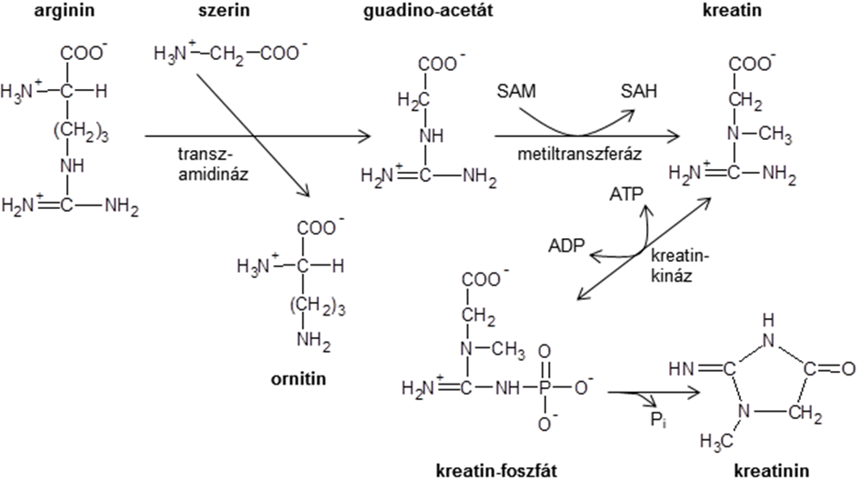

10-20. ábra

A kreatin a vérbe kerül, onnan pedig perifériális szervekhez, például a vázizmokhoz. Ott nagy ATP-túlsúly esetén képes ATP terhére foszforilálódni. A keletkezett kreatin-foszfát fontos energiaraktár a vázizmokban. Izommozgás során az ADP-koncentrácó megnövekszik, ami visszafelé tolja az előbbi reakciót: kreatin és ATP keletkezik. A felhalmozódó kreatin-foszfát egy része a foszfátcsoport hidrolízisét követően képes gyűrűvé záródni, kreatinin keletkezik. A kreatinin aztán kiürül a vizelettel.
Az urea-ciklusban a karbamil-foszfáton kívül még szükségünk van aszpartátra (és négy ATP energiájára), hogy futtassuk a ciklust, és a keletkező fumarátot is el kell tüntetnünk valahova. Aszpartátot oxálacetátból kapunk az ASAT enzim segítségével, glutamát közreműködésével. A fumarátból pedig citrátköri intermedier lesz. Tehát a citrátkör biztosítja az aszpartátot úgy, hogy közben az intermedierjei mennyisége nem változik.

10.2.4. Az aminosavak lebontása: a szénlánc sorsa

Alapvetően két csoportba oszthatjuk az aminosavakat attól függően, hogy milyen jellegű molekulákká bomlanak le a májban. Glukoplasztikus aminosavnak nevezzük azokat, amelyek lebomlási végtermékük glikolitikus vagy citrátköri intermedier, tehát a máj képes belőlük glükózt szintetizálni. Ketoplasztikusok azok az aminosavak, melyek lebomlása olyan végterméket eredményez, amelyből az ember mája már nem tud glukózt szintetizálni. Energiahiány esetén a máj ezekből a végtermékekből ketontesteket készíthet. Vannak olyan, főleg aromás aminosavak, amelyek a lebomlásuk során több kisebb darabra esnek szét, amelyek közül egyesek glüko-, mások ketoplasztikusak (10-21. ábra).

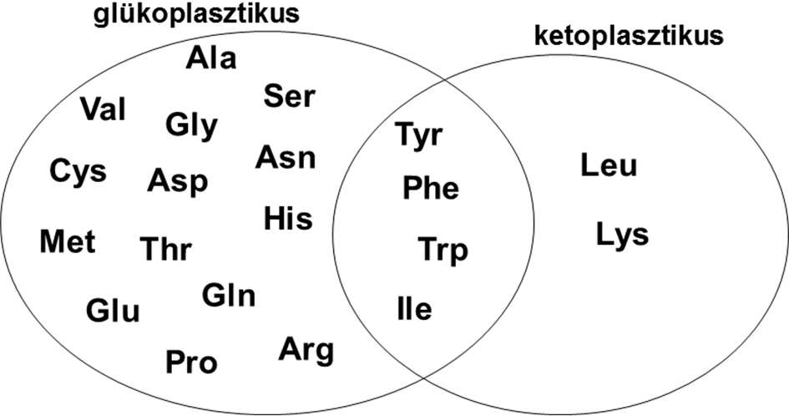

10-21. ábra

10.2.4.1. A glutamát, glutamin, prolin, arginin és hisztidin lebomlása

A glükoplasztikus aminosavakat csoportosíthatjuk aszerint, hogy mely glikolitikus vagy citrátköri intermedierbe torkollik a lebomlásuk. Azt már tudjuk, hogy glutamátból α-ketoglutarát keletkezik (10-2. ábra). Van néhány aminosav, amely glutamáttá képes alakulni. Említettük már közülük a prolin és az arginin lebomlási útvonalait glutamát-γ-szemialdehiden keresztül (10-9. ábra). Még két aminosav alakul glutamáttá. A glutamin a glutamináz enzim segítségével dezaminálódik glutamáttá és ammóniává (10-2. ábra), a hisztidin pedig egy itt nem ismertetendő többlépéses folyamat során linearizálódik, majd glutamáttá alakul (10-22. ábra).

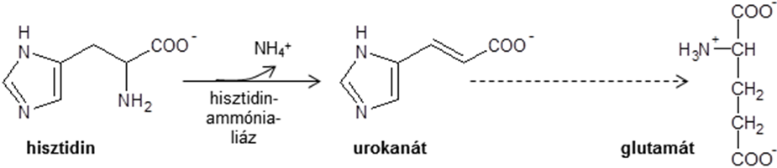

10-22. ábra

10.2.4.2. A metionin, treonin, izoleucin és valin lebomlása

A másik fontos citrátköri intermedier, amelybe aminosavak lebomlása csatolódik, a szukcinil-KoA. A metionin homociszteinen, α-ketobutiráton, propionil-KoA-n és metilmalonil-KoA-n keresztül történő lebomlását (átalakulásait) már ismertettük (10-9. ábra, 10-15. ábra). Még három másik aminosav lebomlási útvonala torkollik be különböző pontokon ebbe az útvonalba. A részletek ismertetése nélkül: A treonin dezamináció után szintén α-ketobutiráttá alakul. Az izoleucin glüko- és ketoplasztikus egyszerre; egy soklépéses folyamat végén acetil-KoA, valamint propionil-KoA keletkezik, itt csatlakozik a metionin és a treonin (valamint a páratlan szénatomszámú zsírsavak) lebomlási útvonalához. Valinból szintén egy hosszú út végén metil-malonil-KoA keletkezik, csakúgy, mint a propionil-KoA-ból. Ez majd továbbalakul szukcinil-KoA-vá (10-23. ábra).

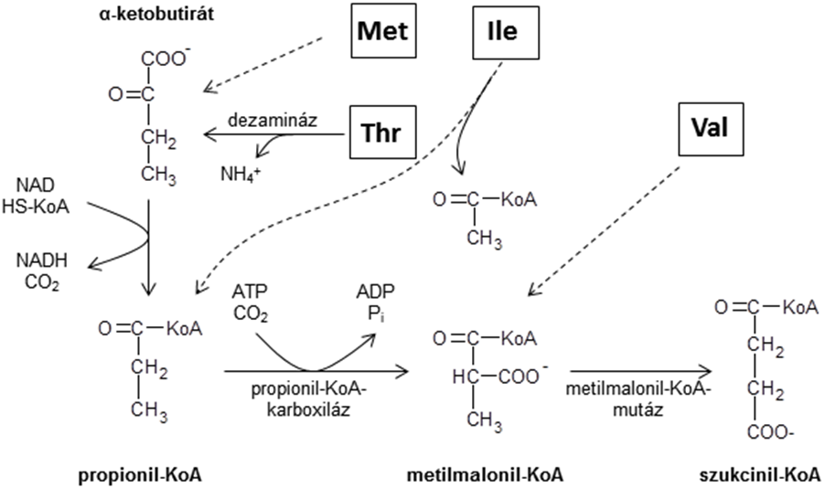

10-23. ábra

10.2.4.3. A fenilalanin, tirozin, aszparagin és aszpartát lebomlása

A fenilalanin tirozinon keresztül fumaráttá alakul. A gyűrű oxigén belépésével egy dioxigenáz enzim segítségével felhasad, majd hidroláz segítségével kettéhasad: Fumarát és acetoacetát keletkezik (tehát a fenilalanin és a tirozin egyszerre keto- és glükoplasztikus aminosavak) (10-11. ábra).
Oxálacetáttá lesz az aszpartát a már ismertetett transzaminálási reakció folyamán. Az aszparagin is ugyanerre a sorsra jut, miután aszparagináz enzim segítségével dezaminálódik ammóniává és aszpartáttá (10-3. ábra, 10-4. ábra).

10.2.4.4. A cisztein, triptofán, alanin, szerin és glicin lebomlása

Öt aminosav a glikolízis végtermékévé, piruváttá alakulhat. A cisztein speciális aminosav: nemcsak az aminocsoportját, hanem a tiol- (SH-) csoportját is el kell vesztenie ahhoz, hogy csupasz szénlánc maradjon. (Azt már említettük, hogy a metionin lebomlása során a kénatom a ciszteinbe kerül.) Két úton is történhet ez. Az egyik úton a cisztein előbb transzaminálódik α-ketoglutaráttal, majd a keletkező 3-merkapto-piruvát az SH-csoportját egy szulfur-transzferáz segítségével egy szulfitra helyezi át, s így tioszulfát és piruvát keletkezik. A másik útvonalon a cisztein SH-csoportja előbb oxidálódik egy dioxigenáz és molekuláris oxigén segítségével. Ezután történik a transzaminálódás α-ketoglutaráttal, majd vagy spontán reakcióban, vagy deszulfináz enzim segítségével leszakad a szulfit a β-szulfinil-piruvátról, ekkor szabad szulfit-ion és piruvát keletkezik (10-24. ábra).
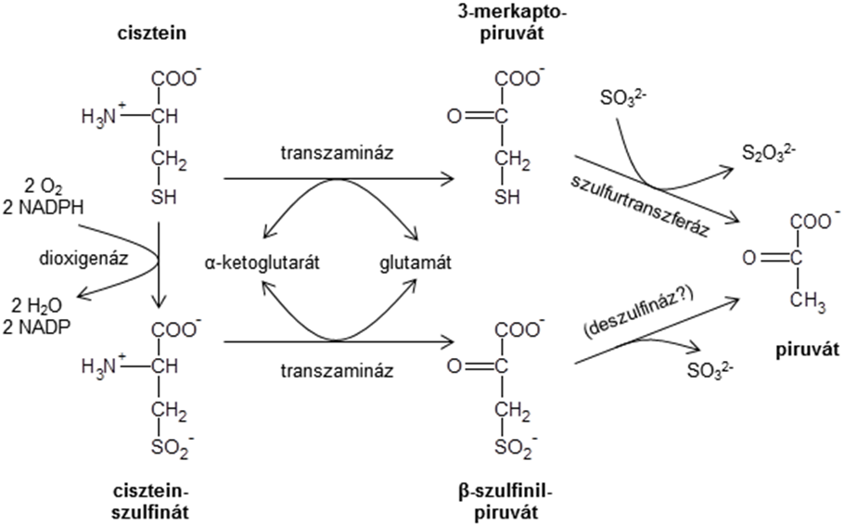

10-24. ábra

A triptofán lebomlása igen bonyolult, ezért ennek csak a fontosabb mozzanatait ismertetjük. Egy dioxigenáz és molekuláris oxigén segítségével az ötös aromás gyűrű felszakad. Egy formilcsoport kiszakadása után kiszakad egy alanin aminosav is. Ez az alanin azután α-ketoglutaráttal transzaminálódik, és piruvát keletkezik. A triptofán maradék hatos aromás gyűrűje azután további dioxigenációval felhasad, és egy soklépéses reakció végén α-ketoadipát (eggyel hosszabb szénláncú, mint az α-ketoglutarát) keletkezik belőle. Kettős dekarboxilálódás és dehidrogenálódás során krotonil-KoA keletkezik, amely majd a β-oxidációban acetoacetil-KoA-vá alakul. A tiptofánra is igaz tehát, hogy egyszerre glüko- és ketoplasztikus (10-25. ábra).

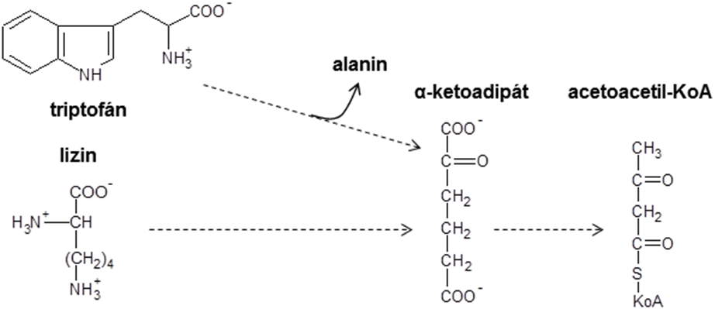

10-25. ábra

A szerinből egylépéses reakcióban szerin-ammónia-liáz enzim segítségével kihasad egy ammónia, és piruvát keletkezik. Láttuk, hogy a szerin homociszteinnel is reagálhat, cisztation intermedieren keresztül cisztein keletkezik belőle (10-9. ábra). A szerin egy harmadik úton is átalakulhat, amelyet szerinolízisnek nevezünk. Ekkor először transzaminálódik egy piruváttal; alanin és hidroxi-piruvát keletkezik. Az utóbbi glicerinsav-dehidrogenáz és NADPH segítségével glicerinsavvá alakul, amely aztán ATP és glicerát-kináz enzim segítségével 2-foszfogliceráttá (glikolitikus intermedier) alakulhat (10-8. ábra).
A glicin sorsát már ismerjük: egyrészt szerinné (tehát piruváttá), másrészt glicin-szintáz segítségével ammóniává és CO₂-dá alakul (10-8. ábra).

10.2.4.5. Lizin és leucin lebomlása

Az egyszerre glüko- és ketoplasztikus aminosavak sorsát már ismertettük, most néhány szót a csupán ketoplasztikusokról. A lizinről elég annyit tudni, hogy lebomlása során α-ketoadipát keletkezik, tehát beletorkollik a triptofán lebomlási útvonalába (10-25. ábra). A leucin pedig egy többlépéses folyamat következtében acetoacetáttá, tehát ketontestté alakulhat.

10.2.4.6. Összefoglalás

A májban az aminosavak felépülhetnek és lebomolhatnak. A felépüléshez ammónia és valamilyen metabolikus intermedier szénlánca szükségeltetik. Az esszenciális aminosavakat felépíteni nem tudjuk, azokat a táplálékkal kell bevinnünk. A lebomlás során az aminocsoportok urea formájában távoznak, a szénláncokból pedig vagy glükóz szintéziséhez, vagy ketontestek szintéziséhez szükséges intermedierekké alakulhatnak, ezáltal energiaforrást jelentenek a szervezet számára. Az aminosavakból történő polipeptid-lánc képződését később ismertetjük.

